 2012년 5월 1일 (화)
보도자료

자료 문의: 한우자조금관리위원회 목철균 대리 (010-4721-4057)
오리온커뮤니케이션즈 구수현 과장 (010-5870-5835)

한우의 우수성과 안전성을 맛보세요!
한우자조금, “한우 안심하고 드세요” 시식행사 개최

한우자조금관리위원회(위원장 강성기)는 지난 29일 서울 청계천 광통교에서 “한우 안심하고 드세요”라는 주제로 무료 시식행사를 개최했다.

이번 시식행사는 미국에서 광우병 소가 발견되면서 미국산 수입 쇠고기에 대한 소비자들의 우려와 불안감이 가중되고 있는 가운데, 한우의 우수성과 안전성을 홍보하기 위하여 청계광장을 방문하는 시민 및 외국인 관광객을 대상으로 준비했다.

이날 관리위원회에서는 한우 등심 및 불고기 약 3,000인분을 준비하여 주말 봄나들이에 나선 일반 시민과 외국인 관광객에게 제공하여 높은 호응을 얻었으며 언론의 관심도 커 공중파 방송 및 주요 일간지 기자들의 열띤 취재 경쟁도 있었다.

한우자조금관리위원회 강성기 위원장은 시민들에게 “한우는 광우병으로부터 안전할 뿐만 아니라 위생적으로 철저하게 사육되고 있으며 ‘쇠고기 이력제’를 통하여 한 마리 한 마리 관리되고 있어 미국산 쇠고기와는 비교 대상이 아니므로 소비자들이 안심하고 한우를 드실 수 있는 계기가 되었으면 한다”고 강조했다.(끝)

첨부 : 행사 사진 2부.
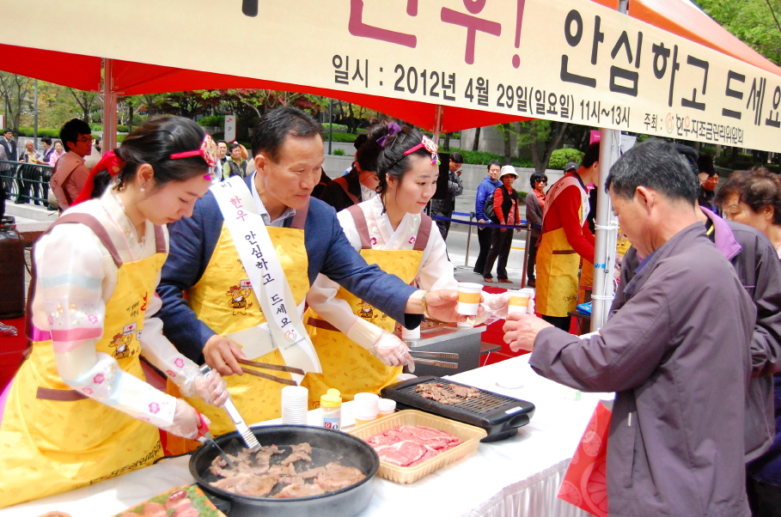
그림 1 한우자조금위원회(위원장 강성기)는 29일 서울 청계천 광통교에서 한우 시식 행사를 열었다. 최근 미국산 수입 쇠고기에 대한 불안이 가중되면서 주말 나들이객을 대상으로 한우 무료 시식 행사와 함께 우리농가에서 기른 한우의 안전성을 홍보했다.

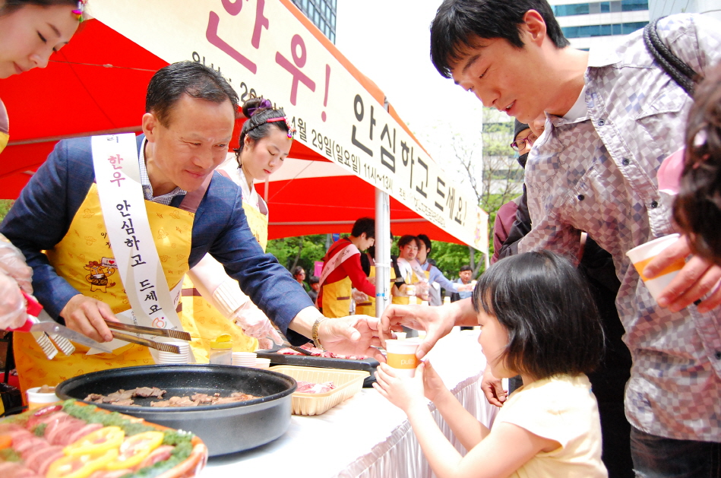
그림 2 한우자조금관리위원회(위원장 강성기)가 29일 오전 서울 중구 청계천 광통교에서 '한우 안심하고 드세요'라는 캐치프레이즈를 내걸고 무료 시식행사를 개최하고 있다.

